****

**Instituto Federal do Rio Grande do Sul**

**IFRS - Campus Rio Grande**

**Geoprocessamento**

**APOSTILA, PASSO A PASSO, PARA A INSERÇÃO DOS MAPAS DO GEOSERVER NO WEBSITE DO PROGRAMA GEOSAÚDE.**

Bruna Cavalcanti Gautério

Rio Grande, 27 de maio de 2014.

A realização da inserção dos mapas do GeoServer no Website do Programa GeoSaúde, requer uma série de passos metodológicos. A apostila apresenta um tutorial desde o início do processo até sua finalização.

Existem dois métodos utilizados para realizar o primeiro passo. Ele é feito no software gvSIG ou na extensão PostGIS do PostgreSQL. Os dois métodos serão apresentados a seguir.

**1º Passo: Inserção dos arquivos shp no banco de dados PostgreSQL (PgAdmin III).**

Para que a função da inserção dos arquivos shp seja concluída, necessita-se de uma extensão GIS/SIG e um banco de dados criado no PgAdmin III, do PostgreSQL.

Abra seu banco de dados (PgAdmin III).

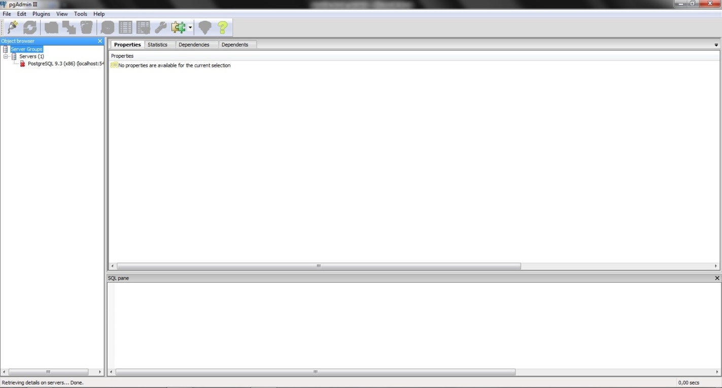

Perceba que esse é o layout do banco de dados que você está prestes a gerar. Importante frizar que você deve prestar bem atenção as nomenclaturas que dará ao seu banco, pois são elas que são interligadas ao GeoServer e ao gvSIG ou PostGIS. Vamos dar inicio a criação do banco de dados (bd).

Com um clique duplo na opção "PostgreSQL 9.3 (x86) (localhost:5432)", localizada na janela a esquerda (Object Browser), você estará ativando o banco de dados. Com um clique do lado direito do mouse em cima da opção "PostgreSQL 9.3 (x86) (localhost:5432)" você deve se conectar ao PgAdmin. A imagem a seguir, mostra o que foi descrito a cima.

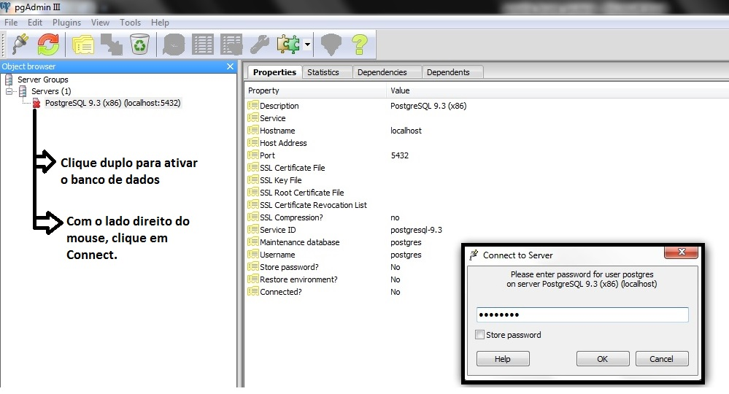

Nesse exemplo, a senha para liberar a janela "Connect to Server" é: **postgres**. Com isso será liberado a opção para você conseguir criar o seu banco de dados. A imagem a seguir mostra a opção liberada e (com o outro lado do mouse) a opção que cria um novo bd.

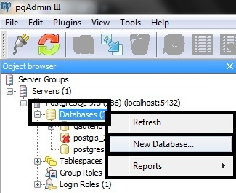

A opção "New Database" (novo banco de dados), leva você a uma janela que possibilita preencher uma série de dados e finalmente gerar o bd. Veja a imagem a seguir:

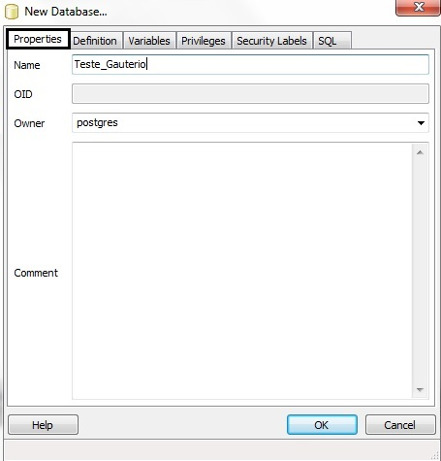

Primeiramente, você deve preencher a janela "Properties"com o nome do seu banco de dados e o proprietário. Nesse exemplo, o nome do bd é "Teste\_Gauterio" e o Owner é "postgres". Antes de finalizar, existe outa janela que você também deve preencher alguns dados. Após preencher os dados, clique em "ok".

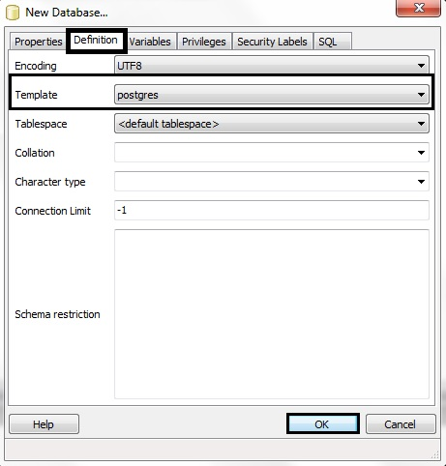

Veja que o banco de dados foi criado, para ativar o bd você deve apenas dar um clique duplo em cima do nome (do bd).

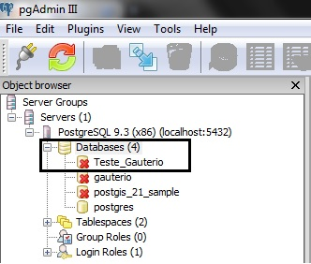

Pronto, você já criou o seu banco de dados. Agora podemos migrar para um dos métodos para realizar a inserção dos SHP para o banco. Vamos começar com a extensão PostGIS do PostgreSQL. Em seu computador, procure por PostGIS e abra essa extensão.

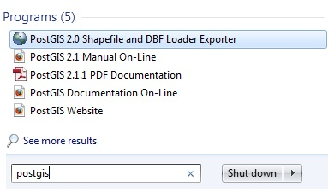

Primeiramente, você encontrará essa janela com esse layout:

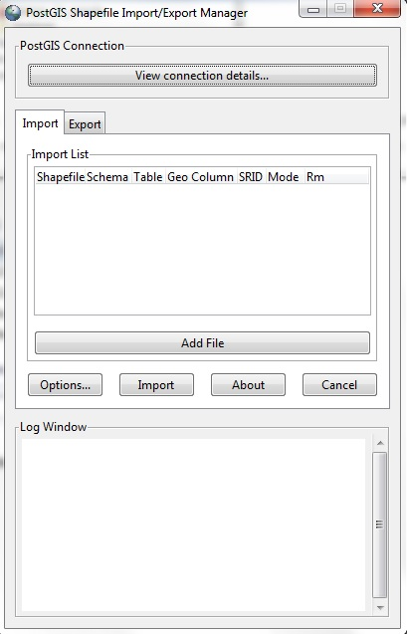

Essa janela, possibilita você a inserir os shapes e "jogar" lá para dentro do seu banco de dados. A próxima imagem mostra a mesma janela com suas respectivas opções preenchidas.

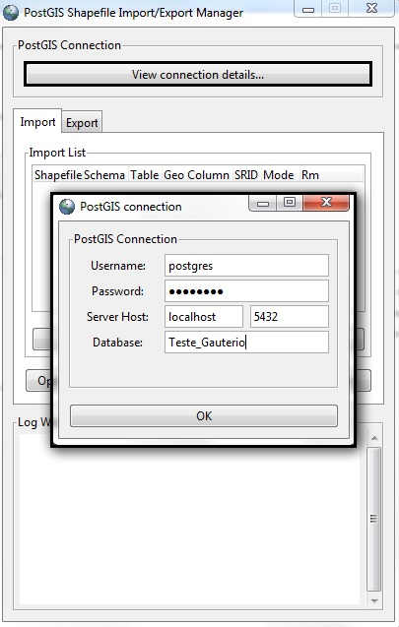

A opção "View connection details", possibilita a se conectar com o banco de dados. Ao clicar nessa opção, abrirá outra janela que pede o Nome da conexão PostGIS **(postgres)**, a senha: **postgres**, o servidor local **(localhost)**, a porta **(5432)** e o banco de dados com o **MESMO** nome conforme foi gerado.

Após clicar em "ok", sua conexão será testada. Caso ela seja bem sucedida, será mostrada uma mensagem igual/parecida a essa:

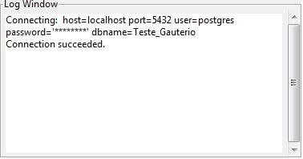

O próximo passo é a procura do arquivo shp e sua inserção. A imagem a seguir mostra o que cada opção faz e o que você **deve** fazer.

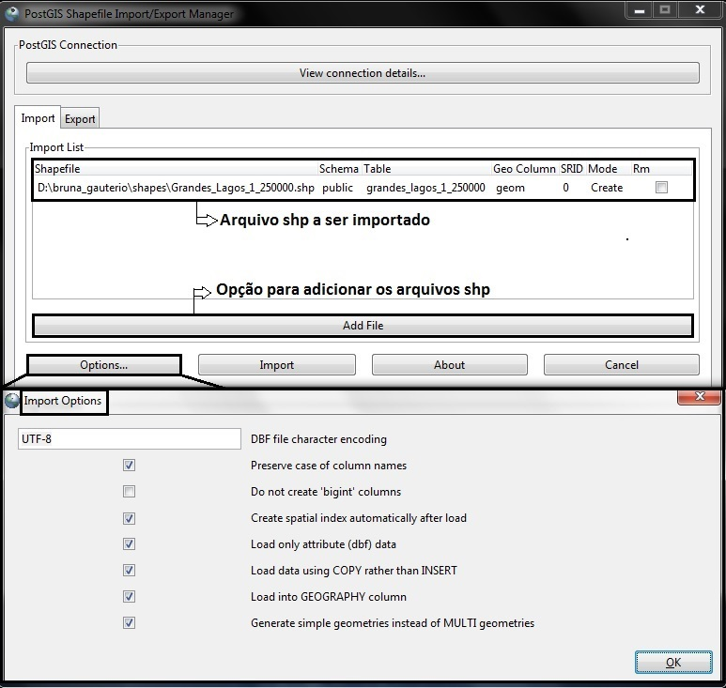

Após adicionar os arquivos e habilitar algumas opções, vamos clicar na opção "Import". Caso a importação ocorra de maneira adequada, aparecerá a seguinte mensagem:

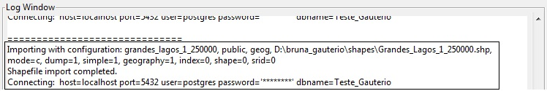

Essa mensagem quer dizer que seu arquivo shp foi enviado para o seu banco de dados. Você pode conferir essa ação, indo no seu banco de dados e atualizando-o. A atualização do banco de dados, se dá neste ícone pgadmin_parte13.jpg. Veja que seu shp já está presente na opção "Tables".

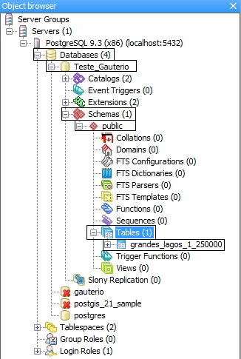

Faça o mesmo procedimento para todos os outros arquivos shp que você deseja importar para o seu bd. Não se esqueça de verificar no banco de dados se seus shp's estão sendo, realmente, importados.

**2º passo: Inserindo os arquivos shp, no PgAdmin III, através do gvSIG.**

A inserção dos shp's através do gvSIG, é uma segunda opção para colocar seus arquivos dentro do banco de dados. Execute o software e ele apresentará esse layout para você:

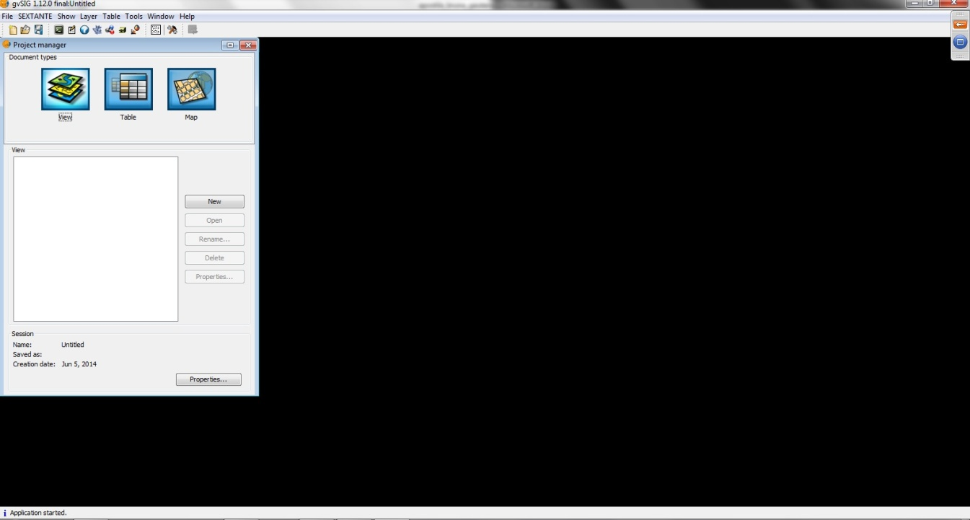

Para criar um novo projeto e inserir o shp, é necessário seguir os passos que a imagem a seguir irá mostrar. (New > clicar no nome do novo arquivo > properties .. ).

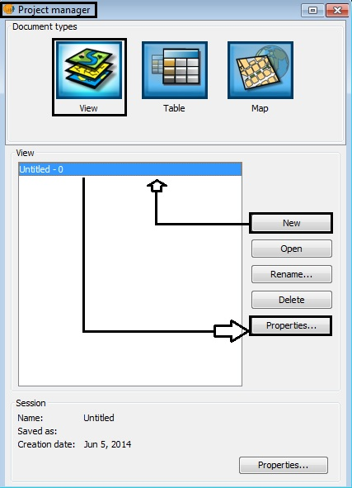

Nas propriedades do projeto que você está criando, é necessário modificar o nome do projeto e a projeção. Veja as imagens.

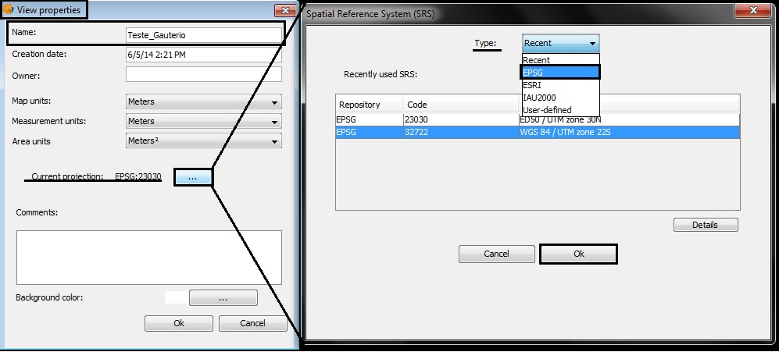

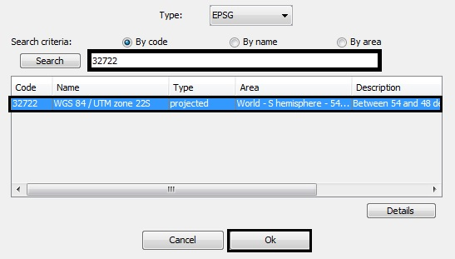

Você pode dar 'OK' nessa janela acima e na outra de propriedades. Logo seu projeto estará com o nome que lhe foi dado. Como por exemplo:

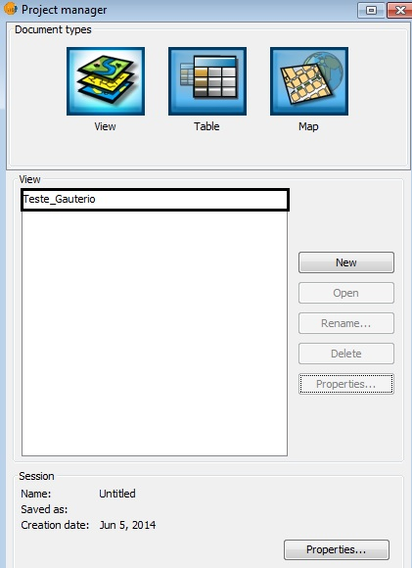

Teste\_Gauterio

Logo após isso, é necessário abrir o seu projeto para que você possa inseri-lo no banco de dados ou realizar alguma consulta ou edição de dados. Então você deve dar um **clique duplo** em cima do nome do projeto ou clicar em 'Open'.

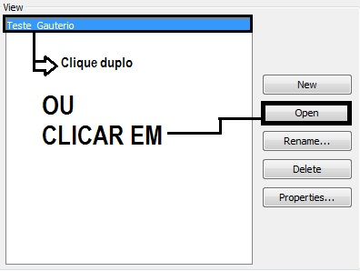

Após esse procedimento, abrirá uma janela em branco para você inserir todos os arquivos que deseja.

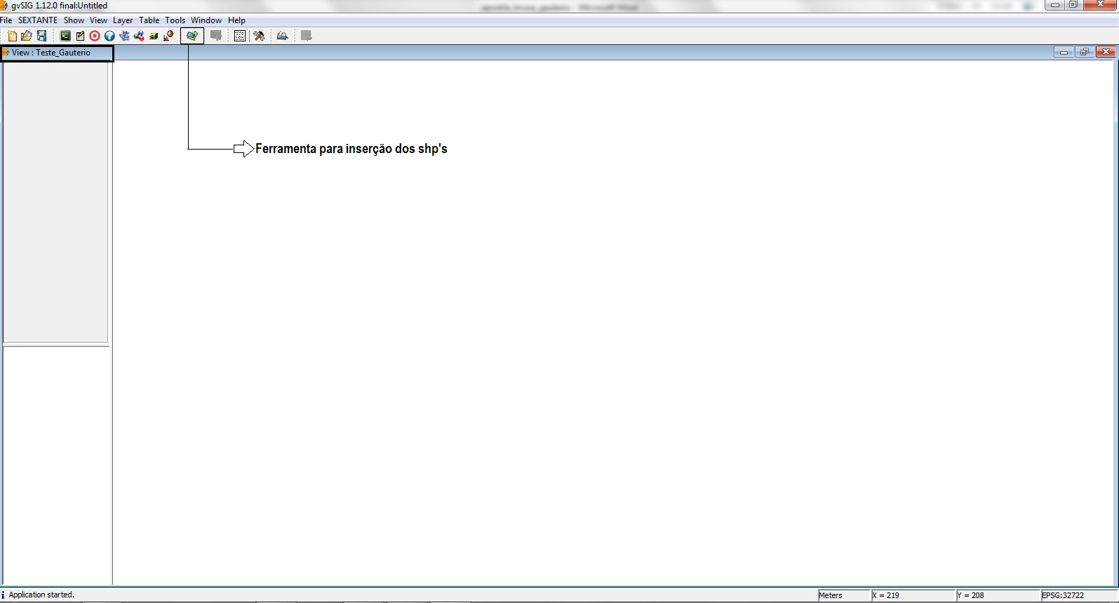

Adicione todos os arquivos que você desejar através desse botão pgadmin_parte42.jpg. Verás que os shp's ficarão na caixa a esquerda da tela. Você pode ativar ou desativar quantos layers quiser.

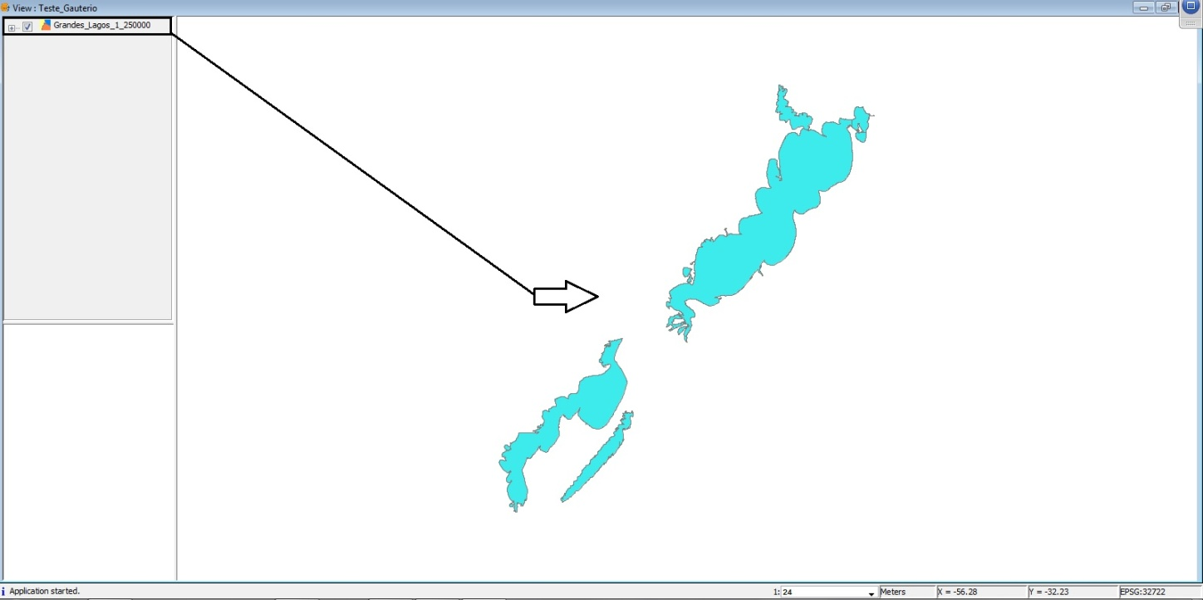

Com um **clique duplo** em cima do seu layer, você estará ativando ele. Essa ativação possibilitará colocá-lo dentro do bd. Veja como realizar esse procedimento nas imagens a seguir.

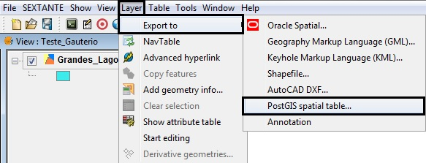

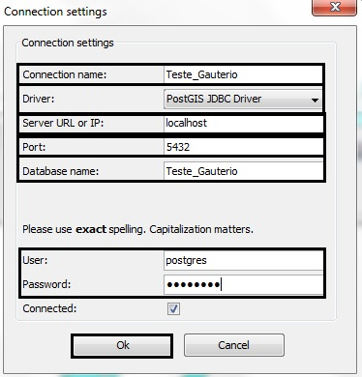

Nome **EXATO** do seu banco de dados criado lá no Pgadmin III

Senha: postgres

Após preencher todas as lacunas da conexão, retornará para a caixa para dar o aval final da conexão.

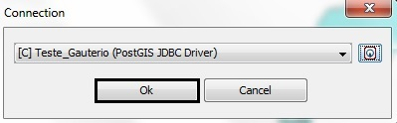

**OBSERVAÇÃO**: caso esse aviso apareça, selecione "public", dê o nome da sua tabela (shp) e selecione ok. (ps.: a imagem não contém o nome da tabela, porém o nome foi adicionado na hora da execução, foi nomeado de "grandes\_lagos").

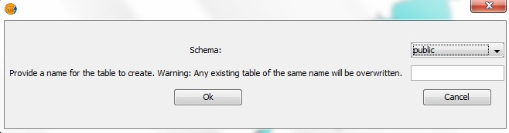

REVER ESSE ULTIMO PASSO NO GVSIG

**3º passo: Inserir (conectar) os arquivos do banco de dados no GeoServer.**

Segundo Mendes e Berges (2013), GeoServer é um aplicativo OpenSource que permite o desenvolvimento de soluções de Webmapping, integrando diversos repositórios de dados geográficos com simplicidade e alta performance.

Vá em seu navegador (preferencialmente no Firefox) e digite: **localhost:8080/geoserver.** Esse endereço levará você ao GeoServer. Para logar, você deve preencher as lacunas do login com username: **admin** e a senha com: **geoserver**.

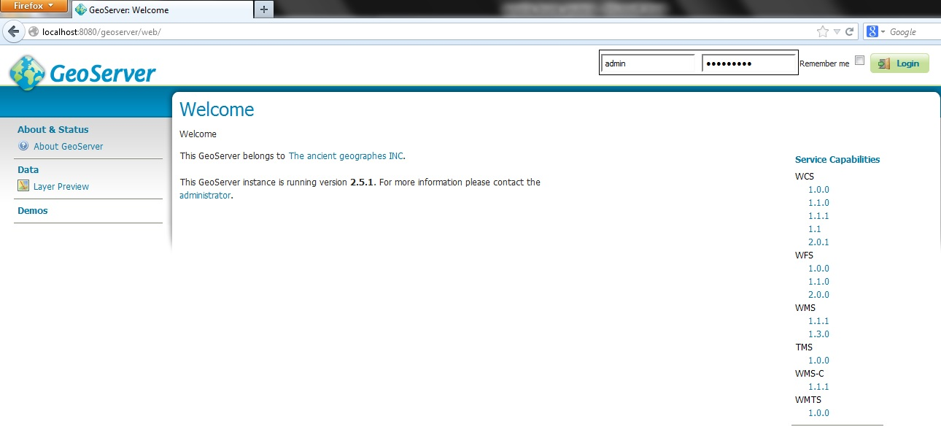

Pronto!! Agora você já pode começar a montar o seu mapa. O primeiro passo dentro do GeoServer é criar um "Workspaces".

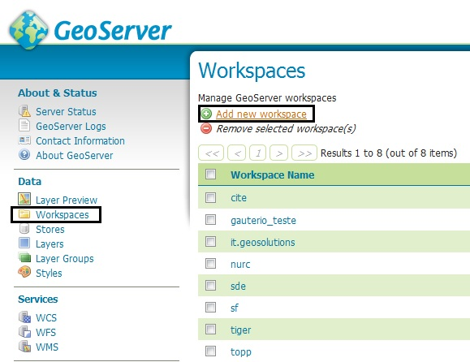

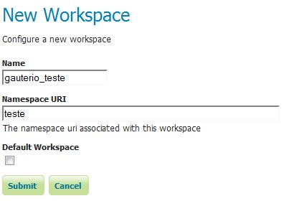

Defina um nome para o seu Workspace e um nome para a URI e depois pode submeter, clicando em "submit".

O próximo passo é criar um "Store".

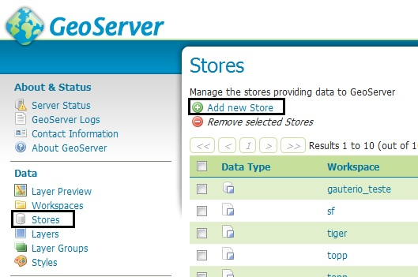

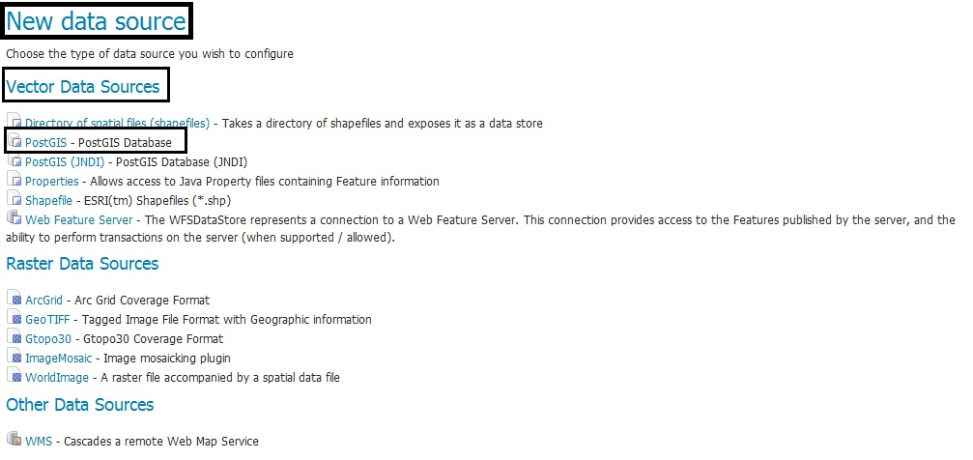

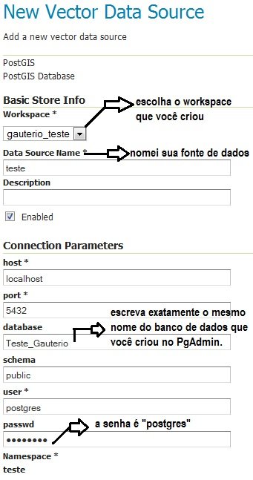

Essas são as únicas lacunas que você deve preencher, logo após realizar esse passo,você pode clicar em "save". Logo em seguida, abrirá uma nova janela mostrando quais são seus layers e pedindo para que você publique-os. Esse será nosso próximo passo.

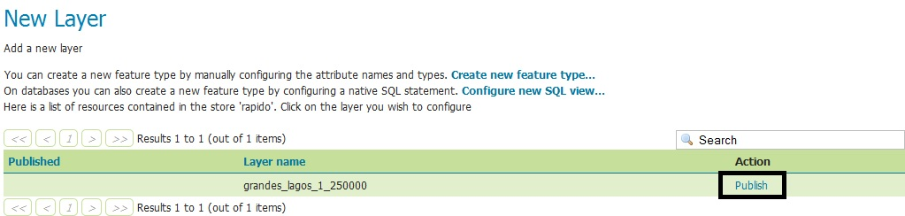

Logo após clicar em "publish", abrirá uma janela para você editar o seu layer (edit layer). As únicas lacunas que devem ser preenchidas serão mostradas a seguir:

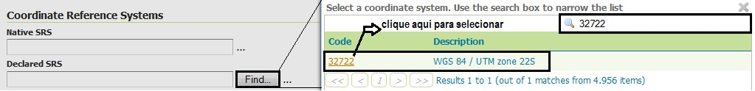

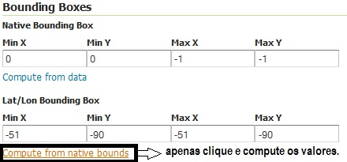

Essas são as únicas lacunas que você deve preencher na janela "Data", antes de clicar em "Save", você deve mudar de tabela e alterar o "Default Style" do seu shp. Veja:

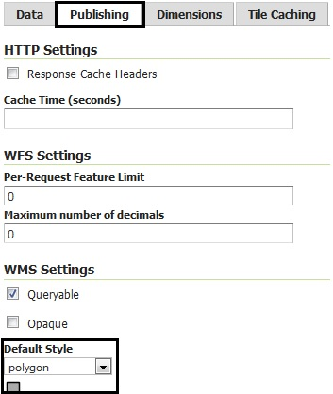

O "Default Style" foi escolhido como "polygon", porque o shp do exemplo era um polígono. Você deve escolher o estilo de acordo com o seu shp.

Logo após essa operação,você pode finalmente clicar em "save". É necessário publicar todos os shp's, então você deve fazer esse procedimento para todos os outros que você queira trabalhar. Isso se faz através da aba "Layer". Veja:

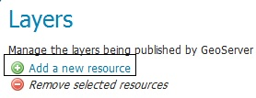

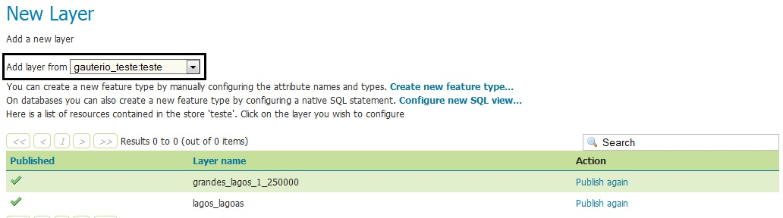

Em "Add layer from" você deve escolher o nome do seu Worskpace e de seu Store. Automaticamente aparecerá os shp's que você tem ao lado da ação "publish". Neste exemplo, todos os shp's já haviam sido publicados.

O próximo passo é criar um "Layer Group", um grupo de layers, que lhe permitirá agrupar os layers e colocá-los em uma determinada ordem.

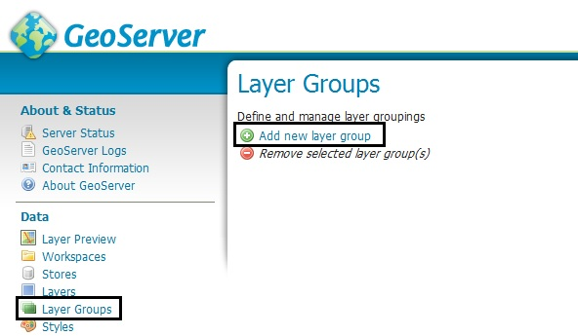

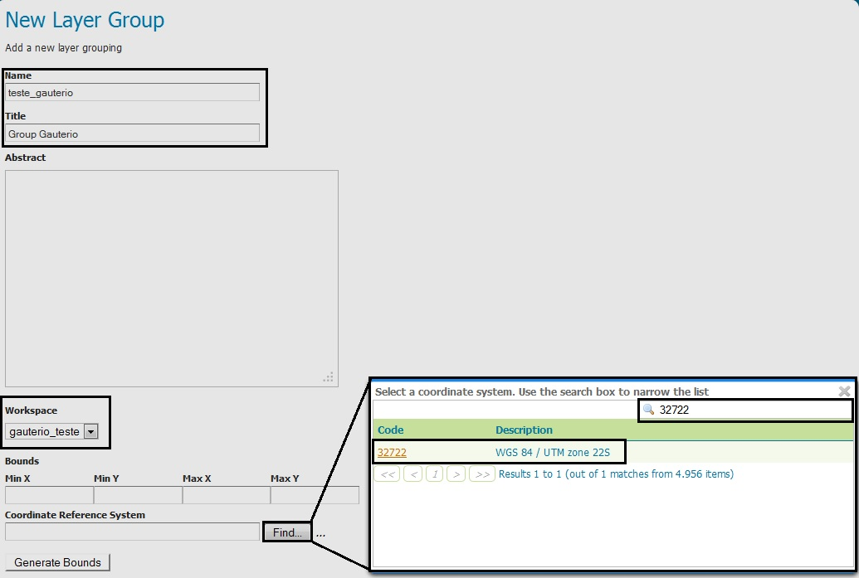

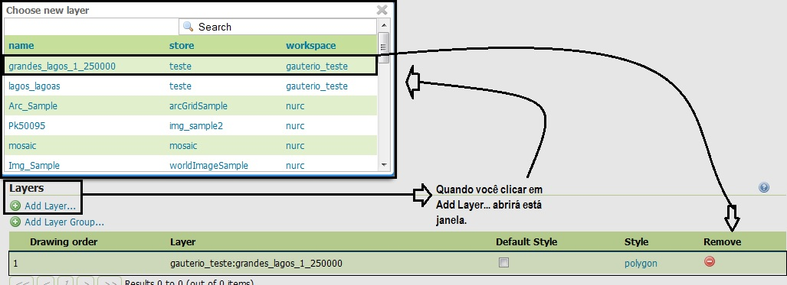

Faça esse procedimento acima com todos os layers que você deseja agrupar/deixar no mesmo grupo. Depois que você adicionar todos os layers, é possível deslocar-los para cima ou para baixo. Você pode deixá-los na ordem que quiser. Veja a imagem a seguir:

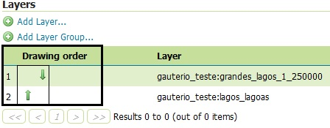

As setas verdes permitem que você mova os layers.

Após isso, não se esqueça de voltar e clicar em "Generate Bounds" para definir os X's e Y's. Logo após, pode salvar e seguir para "Styles".

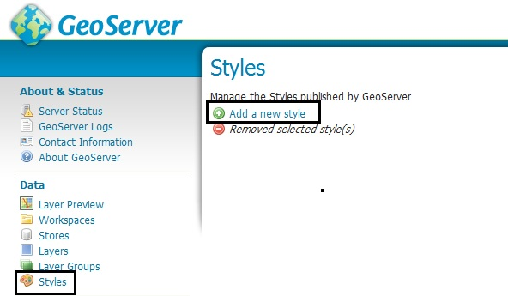

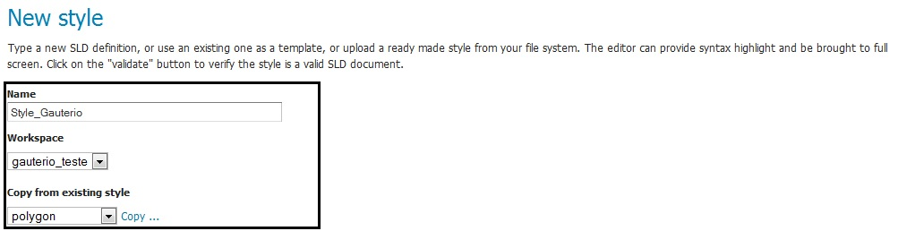

Preste muita atenção nessa parte dos "estilos", ela é uma das mais importantes de todos esses procedimentos. É através desse estilo que você poderá modificar o scrip ( rotina elaborada para rodar um mapa, shp, entre outros ).

Em relação a imagem anterior, escolha um nome para o seu estilo e selecione o seu workspace. Na lacuna "Copy from existing style" você deve escolher um estilo de acordo com o seu shp. No exemplo, foi escolhido um estilo de "polygon", porque o arquivo shp é um polígono. Logo após escolher o estilo, clique em "Copy". Veja como ficou e como finalizar:

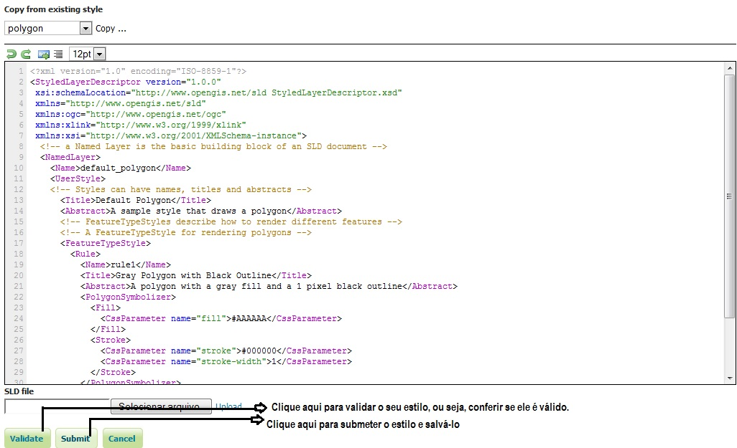

Caso você clique em "submit" para salvar o seu estilo, essa ação levá-ra você de volta para a página de estilos, onde todos eles aparecem listados. Clique no seu estilo que você acabou de salvar, e valide ele, clicando em "Validate". Caso apareça essa frase: , o seu estilo está pronto para ser visualizado.

O último passo no GeoServer, é realizar a visualização desses shp's. Vá em "Layer Preview".

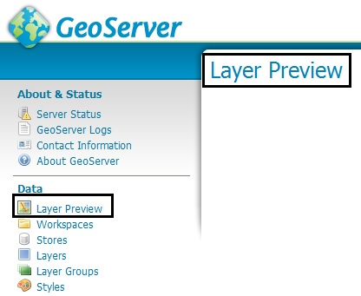

Procure o seu Grupo, que foi criado lá no "Layer Groups" e clique em "OpenLayers".